UNIVERSIDAD NACIONAL JOSÉ MARÍA ARGUEDAS
Facultad de Ingeniería
Escuela Profesional de Ingeniería de Sistemas


Asignatura: Computación Gráfica (IIAD65) · Semestre 2026-II
EVIDENCIAS DE RESPONSABILIDAD SOCIAL UNIVERSITARIA
GEOMATRIZ 2D: LABORATORIO INTERACTIVO DE GEOMETRÍA 2D CON MATRICES VISIBLES
Grupo N.º: 3
Integrantes (rol):
1. Oscco Zarabia Rider Gilmar (Coordinación, renderizado y plano cartesiano, repositorio e informe)
2. Vargas Alhuay Hernan (Núcleo matemático (matrices y composición) y pruebas)
3. Chilingano Lazo Albert (Interfaz, validación, explicaciones, manual de usuario y video)

Docente:
Mtro. Jhamer Anderson Rojas Silva
Andahuaylas, Perú, octubre de 2026

Parte I. Actividad realizada (primera etapa)
En esta etapa el grupo presentó GeoMatriz 2D a un docente de una institución educativa del distrito de Turpo, provincia de Andahuaylas, Apurímac (nombre por confirmar), mediante una videollamada en la que se compartió la pantalla con el programa. Los datos de esta parte son los registrados por el grupo.

1. Ficha de la actividad
Tabla 1
Ficha de la actividad RSU
Campo | Registro
Proyecto | GeoMatriz 2D: Laboratorio Interactivo de Geometría 2D con matrices visibles
Beneficiario (institución) | Institución educativa del distrito de Turpo, provincia de Andahuaylas, Apurímac (nombre por confirmar)
Docente beneficiario | Valerio Palacios Chambi (docente; estadístico e informático)
Objetivo de la actividad | Presentar GeoMatriz 2D a un docente de la zona y recoger su opinión sobre la utilidad del programa para enseñar transformaciones geométricas.
Fecha y hora | 20 de octubre de 2026, inicio aproximado a las 8:20 a. m.
Modalidad | Virtual, por videollamada de Google Meet (se compartió la pantalla con el programa)
Lugar | Distrito de Turpo, provincia de Andahuaylas, departamento de Apurímac (ubicación del docente)
Duración | Aproximadamente 1 hora
Integrantes del grupo presentes | Oscco Zarabia Rider Gilmar, Vargas Alhuay Hernan, Chilingano Lazo Albert
Número de participantes | 1 docente beneficiario
Actividades realizadas | Demostración en vivo de GeoMatriz 2D: dibujo de un triángulo con la herramienta Polígono, lista de puntos, aplicación de la traslación T(3, 0) y su figura transformada, uso del zoom, borrado de la figura y reinicio del programa.
Resultados y observaciones | El programa se mostró completo y sin errores. La opinión del docente aún no se ha registrado.
Fuente: Registro del grupo.

2. Participantes de la videollamada
Tabla 2
Participantes de la videollamada
N.º | Apellidos y nombres | Participación
1 | Valerio Palacios Chambi | Docente beneficiario
2 | Oscco Zarabia Rider Gilmar | Integrante del grupo; compartió la pantalla y presentó el programa
3 | Vargas Alhuay Hernan | Integrante del grupo
4 | Chilingano Lazo Albert | Integrante del grupo
Fuente: Registro del grupo. No es una lista firmada; la lista con firmas se recogerá en la siguiente etapa.

3. Registro fotográfico
El docente aceptó aparecer en las imágenes. Las capturas se tomaron durante la videollamada y no muestran datos sensibles.
Figura 1
8:25 a. m. — Triángulo A, B, C con la traslación T(3, 0) y su figura transformada
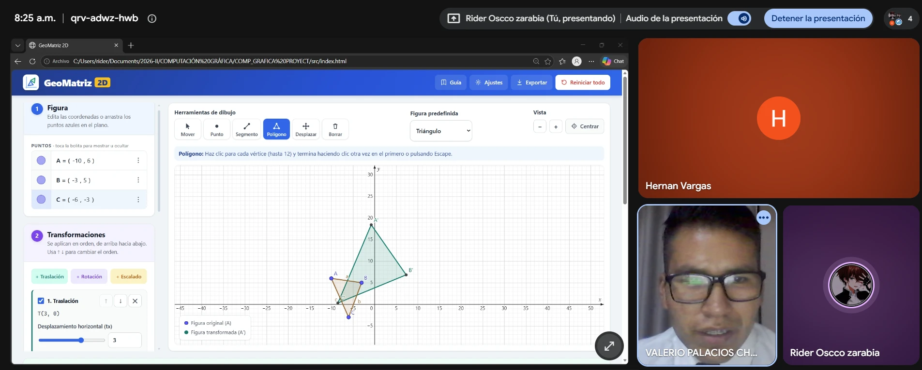
Fuente: Captura de pantalla de la videollamada del 20 de octubre de 2026, tomada por el grupo.
Figura 2
8:26 a. m. — Demostración del botón Borrar; a la derecha, los participantes de la videollamada
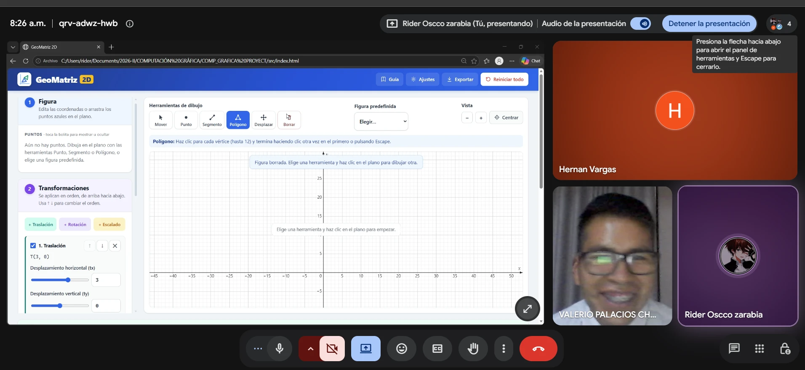
Fuente: Captura de pantalla de la videollamada del 20 de octubre de 2026, tomada por el grupo.
Figura 3
8:27 a. m. — Uso de la herramienta Polígono después de reiniciar el programa
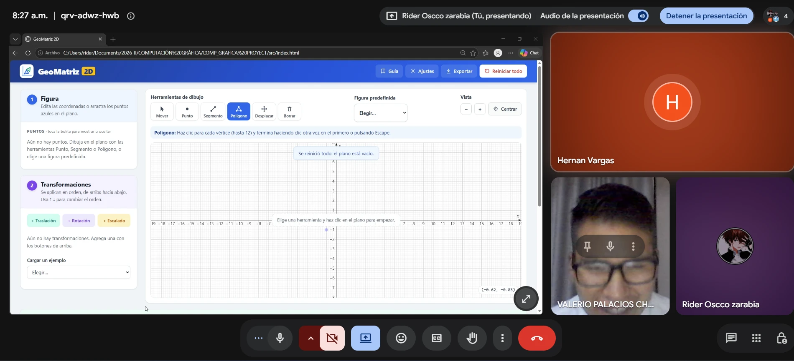
Fuente: Captura de pantalla de la videollamada del 20 de octubre de 2026, tomada por el grupo.
Tabla 3
Registro fotográfico
Imagen | Descripción (qué se ve) | Consentimiento verificado
Figura 1 | Programa con el triángulo y la traslación T(3, 0), compartido en Google Meet | Sí
Figura 2 | Botón Borrar y participantes de la videollamada | Sí
Figura 3 | Herramienta Polígono tras reiniciar el programa | Sí
Fuente: Registro del grupo.

4. Evidencias pendientes
- Opinión del docente sobre el programa (por registrar).
- Constancia o carta de conformidad de la institución (no se cuenta con ella todavía).
- Lista de asistentes firmada y encuesta de satisfacción (no se aplicaron en esta etapa).
- Nombre de la institución educativa (por confirmar).
Estas evidencias se recogerán en la siguiente etapa con los formatos de la Parte II.

Parte II. Formatos para la siguiente etapa
Después de incorporar mejoras al programa, el grupo presentará GeoMatriz 2D en la institución educativa mediante un taller con sus docentes. Estos formatos se completan durante y después de ese taller; están en blanco porque aún no se ha realizado.
Actividades previstas: 1. Presentación del programa (10 min). 2. Demostración guiada (15 min). 3. Práctica de los participantes (15 min). 4. Encuesta y entrega del programa y del manual (5 min).

5. Lista de asistentes
Tabla 4
Lista de asistentes
N.º | Apellidos y nombres | Institución / cargo | ¿Autoriza fotos? (Sí/No) | Firma
1
2
3
4
5
6
7
8
9
10
11
12
Fuente: Formato del grupo.

6. Constancia de conformidad
[Ciudad], ____ de ______________ de 2026
Señor Mtro. Jhamer Anderson Rojas Silva
Docente del curso Computación Gráfica (IIAD65)
Universidad Nacional José María Arguedas
Por medio de la presente, la institución ____________________________________________ deja constancia de que el Grupo 3 del curso de Computación Gráfica, integrado por Oscco Zarabia Rider Gilmar, Vargas Alhuay Hernan, Chilingano Lazo Albert, realizó el día ____ / ____ / 2026 la actividad «Demostración y taller de GeoMatriz 2D» con la participación de ____ docentes, y entregó el programa y su manual de usuario. Manifestamos nuestra conformidad con la actividad realizada.

______________________________
Nombre, cargo, firma y sello del responsable

7. Encuesta breve a los participantes
Tabla 5
Encuesta de satisfacción (1 = totalmente en desacuerdo · 5 = totalmente de acuerdo)
Afirmación | 1 | 2 | 3 | 4 | 5
El programa es fácil de usar.
Ver la matriz junto a la figura ayuda a entender la transformación.
La explicación paso a paso es clara.
Usaría GeoMatriz 2D en mis clases.
En general, la actividad fue útil.
Fuente: Formato del grupo.
Comentarios o sugerencias: ______________________________________________________________

8. Ética y uso responsable
GeoMatriz 2D no recoge datos personales, no necesita internet y no almacena información de los usuarios. Las fotografías y capturas se toman y publican solo con el consentimiento de las personas que aparecen, sin datos sensibles ni imágenes de menores sin autorización. El programa y sus materiales son del grupo y no usan recursos de terceros que requieran licencia.

